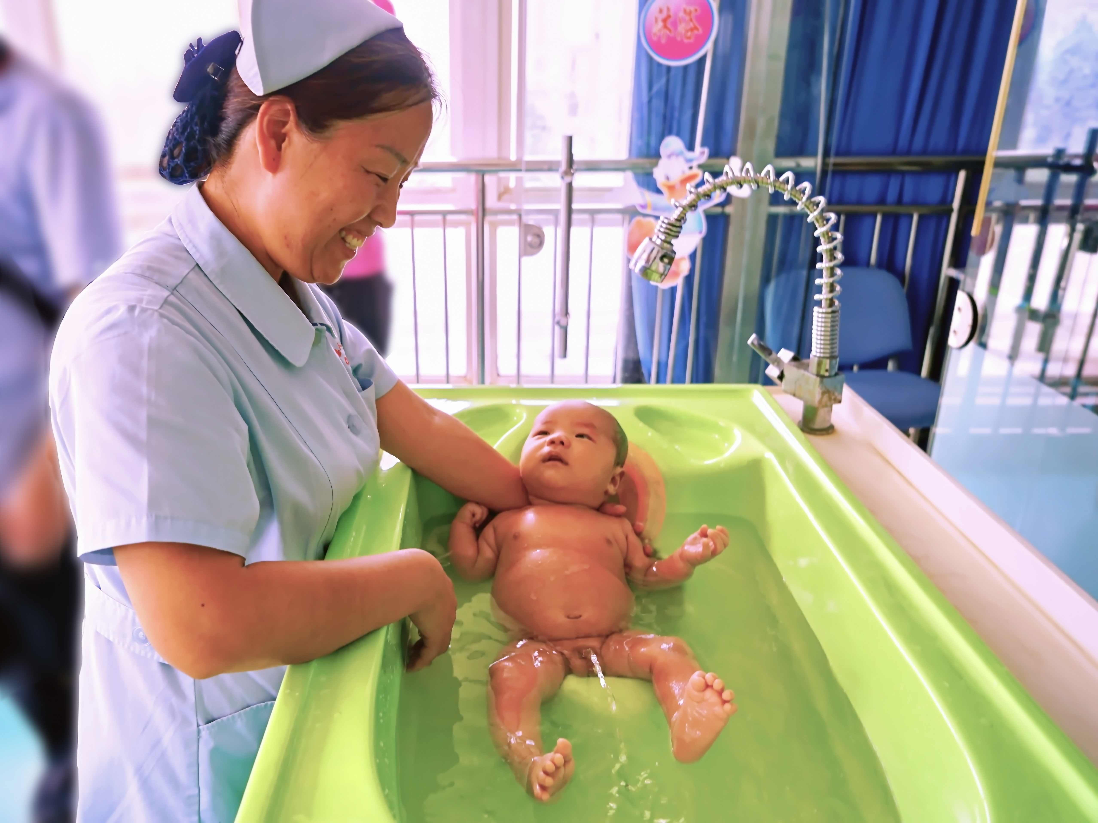
- 呵呵，尿了
初生的小宝宝迎接来最早的洗礼，温顺的躺在护士阿姨的手中，却也忍不住想要皮一下，却见所有的脸孔都是笑意盈盈。
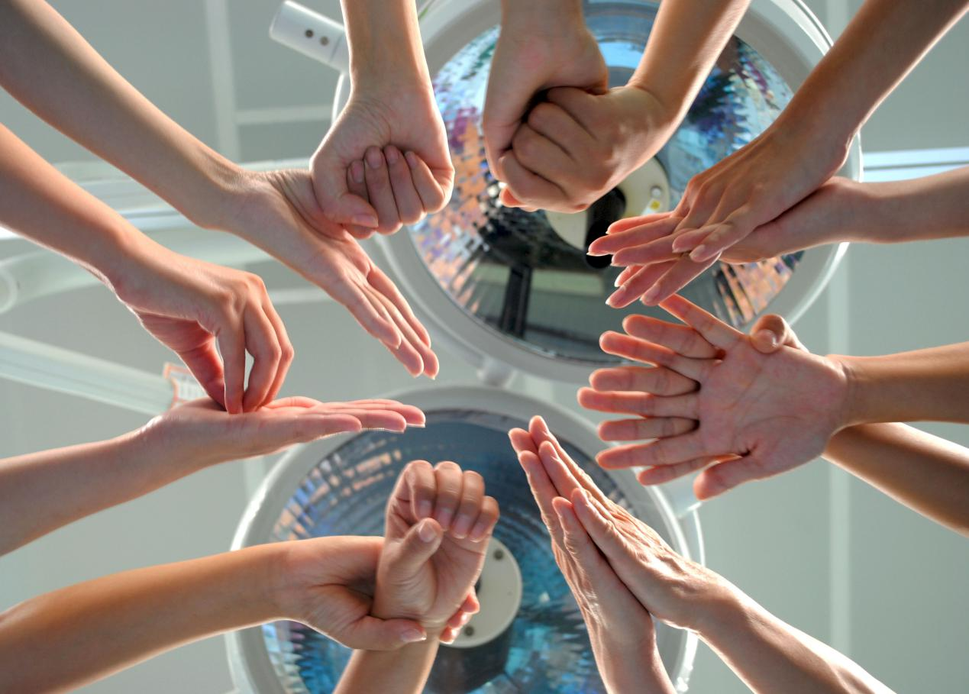
- 无影灯下的“手护”
控制医院感染最简单易行的便是手卫生，而在手术室里它显得尤为重要。七步洗手法，艺术的体现，却时刻警醒医护人员注意手卫生！
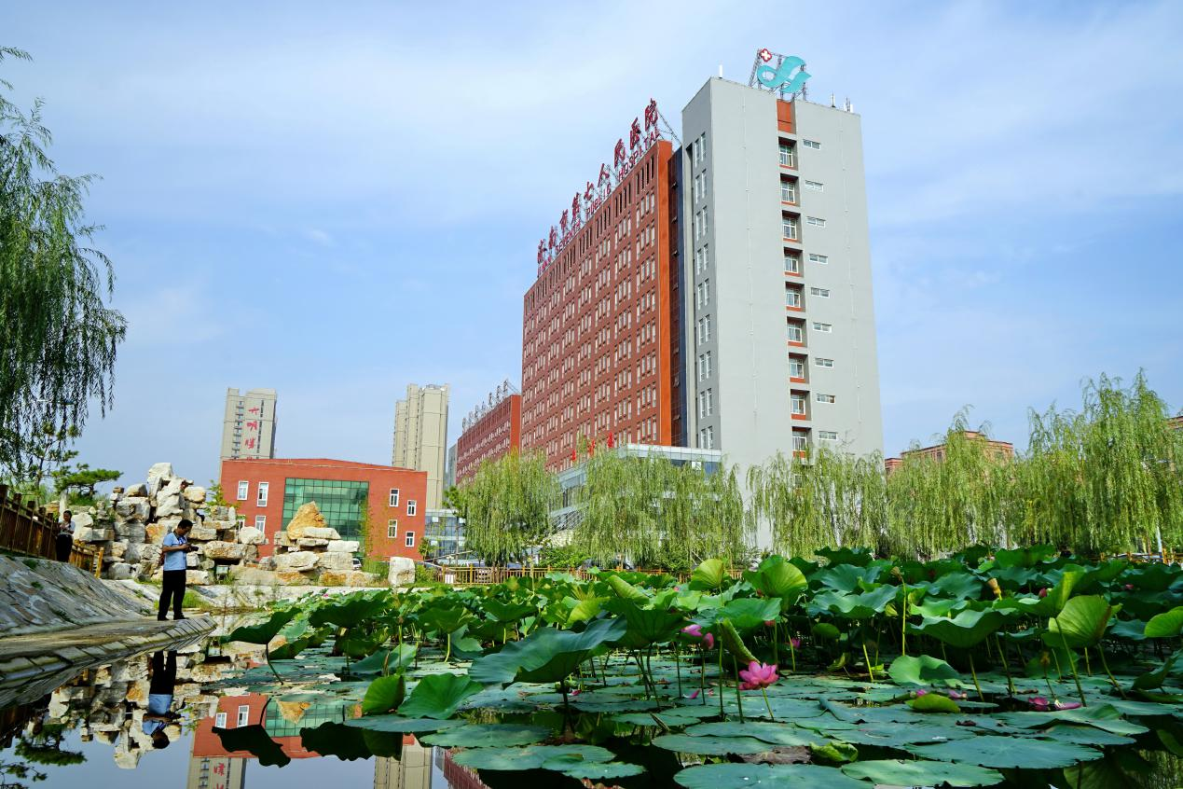
- 沁心青莲
接天莲叶无穷碧，映日荷花别样红，昔日诗中美景，却能在沁心湖上寻得，身心舒爽，岂不快哉？
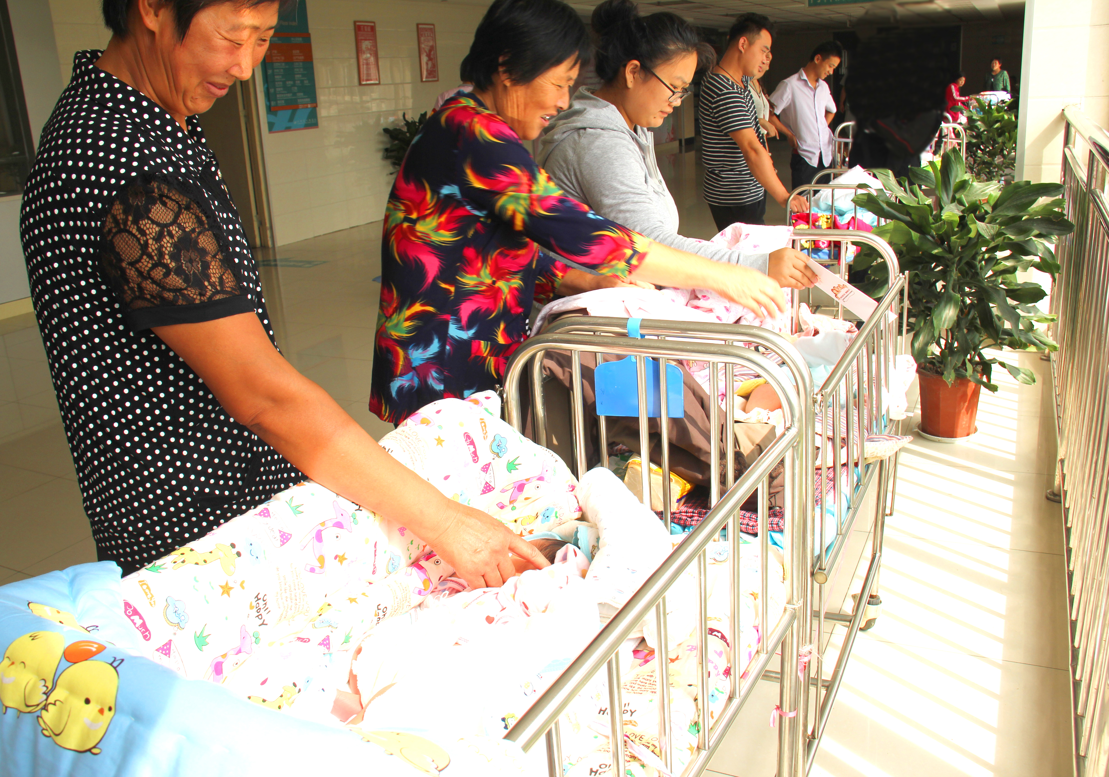

4：暖暖的阳光。

一个阳光和煦的上午，产房的宝宝们在亲人的陪护下来到阳台，享受来到这世间的第一缕阳光。金光洒满婴儿车，宝宝的小脸上露出蜜汁般的微笑，家人也毫不吝啬自己的欢喜， 一旁的医护人员看在眼里，暖在心里，深呼吸便是这暖暖的阳光丅爱的味道，身心的疲惫也随之而去。
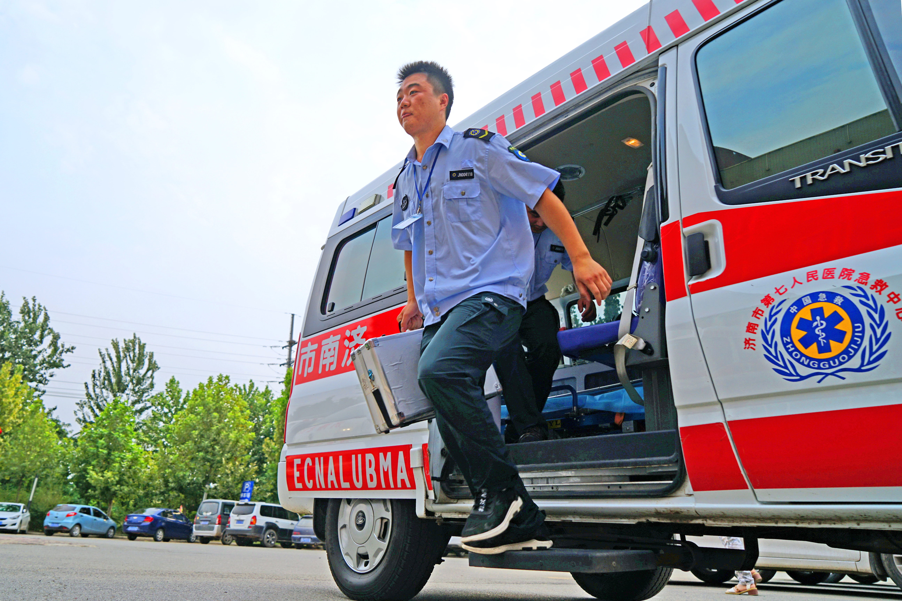
5： 时间就是生命！

120急救中心作为院前急救的先锋队，争分夺秒抢救生命义不容辞。电话就是命令，时间就是生命，患者的呼唤，就是他们前进的方向。无论严寒酷暑、白天黑色，责任面前他们心甘情愿、义无反顾。

